ГБДОУ №81

Выборгского района

г. Санкт-Петербурга

**Разучивание детского бального танца**

**автора Л.** Тарлычевой

**в паре с МАМАМИ**

**(для 2 младшей группы)**

**II квартал**

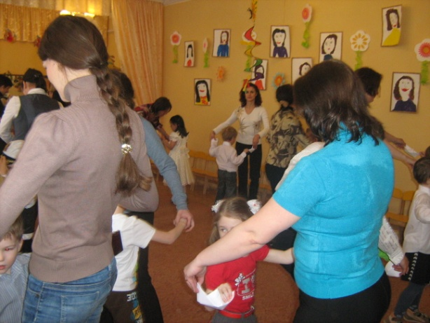

**Музыкальный руководитель**

**высшей квалификационной категории:**

***Леонтьева Елена Анатольевна***

**Санкт-Петербург**

**2012 год.**

**ЦЕЛЬ: Совершенствовать методы педагогической пропаганды музыкального искусства, вовлекая родителей в активный воспитательно-образовательный процесс, с помощью использования одного из видов работы с детьми по музыкальному воспитанию и образованию – «музыкально-ритмические движения».**

**ЗАДАЧИ**

ДИДАКТИЧЕСКАЯ

1. **Установить эмоциональный контакт между ребёнком и родителем.**
2. **Активизировать и обогащать воспитательные умения родителей, обучая их наглядно-слуховым приемам в разучивании с детьми танцевальных движений.**
3. **Усилить заинтересованность детей при разучивании нового музыкального материала.**
4. **Обучать танцевальным движениям в паре.**

ВОСПИТАТЕЛЬНАЯ

**Воспитывать положительные, взаимоотношения родителей со своими детьми с помощью танца под музыку весёлого характера.**

РАЗВИВАЮЩАЯ

1. **Развивать музыкально-ритмический слух у детей.**
2. **Совершенствовать навыки выразительного исполнения нескольких танцевальных движений в одном танце.**
3. **Тренировать память, соблюдая точную очерёдность смены движений, следуя тексту песни.**

**ТЕХНИЧЕСКИЕ СРЕДСТВА обучения:**

1. CD проигрыватель с СD дисками.
2. Фортепиано

**ОБОРУДОВАНИЕ:**

Театральные детские костюмы: *куклы и медвежонка*

**Предварительная работа:**

1. **Формирование у детей умений и навыков выразительного исполнения танцевальных движений** в процессе музыкально-ритмической деятельности музыкального воспитания и обучения:

* *выставление ноги на носок,*
* *поочередное ритмичное топанье ногами и хлопки в ладоши,*
* *повороты корпуса вправо и влево,*
* *движение шагом назад и вперёд,*
* *ритмичное кружение в паре лёгким бегом.*

1. **Ознакомление родителей *через «задание на дом» на стенде «МУЗЫКАЛЬНОЕ РАЗВИТИЕ»* *со словами песни к детскому бальному танцу автора Л. Тарлычевой.***

**СТРУКТУРА**

1. ***Вводная часть:***

В финале праздничного утренника «Мамин праздник», посвящённого международному женскому дню 8 марта, КУКЛА с МИШКОЙ (дети старшей группы) просят ребят научить их танцевать бальный танец, такой, какой танцуют принцы и принцессы на балу. Но ребята не знают такого танца. Тогда музыкальный руководитель просит мам научить своих детей.

1. ***Основная часть:***

* За 1-ым разом **мамы** исполняют танец одни,
* за 2-ым разом **мамы приглашают танцевать детей**,
* за 3-ьим разом вместе со всеми **танцуют кукла и мишка**.

1. ***Заключительная часть:***

По окончанию танца КУКЛА и МИШКА дарят детям конфеты за то, что они помогли им научиться танцевать.

**ПРЕДПОЛАГАЕМЫЙ РЕЗУЛЬТАТ:**

1. Установить гармоничное взаимодействие детского сада и семьи.
2. Укрепить уверенность детей в активном участии на праздничных утренниках в ГБДОУ, с помощью организации доброжелательной атмосферы между детьми и взрослыми во время проведения мероприятия.
3. Привить детям любовь и интерес к публичному выразительному исполнению танцев, формируя такие черты характера, как смелость и решительность.
4. Научить уверенно следовать в движениях по тексту танцевальной песни.
5. Выявить стеснительных и неуверенных в себе детей в рамках танцевально-сценического исполнения.

**Используемая литература:**

1. Бекина С.И., Ломова Т.П., Соковнина Е.Н. «Музыка и движение» для 3-4 лет./ М. Просвещение, 1981
2. Железнов С.С. «Методика раннего музыкального развития» методическое пособие

